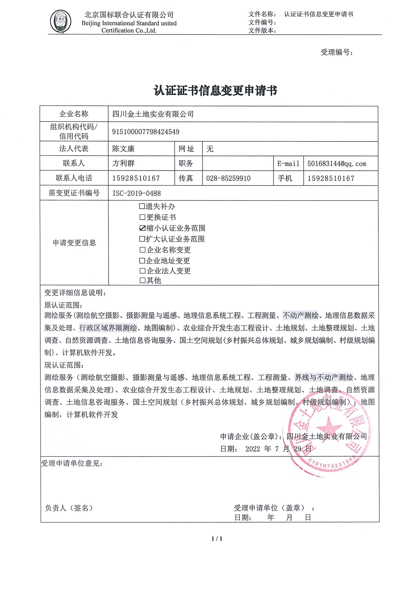编号：0129-2019-AA-2022

**认证证书信息变更申请书**

|  |  |  |  |  |  |
| --- | --- | --- | --- | --- | --- |
| 企业名称 | 四川金土地实业有限公司 | | | | |
| 组织机构代码/  信用代码 |  | | | | |
| 法人代表 |  | 网址 |  | | |
| 联系人 |  | 职务 |  | E-mail |  |
| 联系人电话 |  | 传真 |  | 手机 |  |
| 需变更证书编号 |  | | | | |
| 申请变更信息 | □遗失补办  □更换证书  □缩小认证业务范围  ☑扩大认证业务范围  □企业名称变更  □企业注册地址变更  □企业生产经营地址变更  □企业法人变更  □其他 | | | | |
| 变更详细信息说明：原范围：测绘服务（测绘航空摄影、摄影测量与遥感、地理信息系统工程、工程测量、不动产测绘、地理信息数据采集及处理）、农业综合开发生态工程设计、土地规划、土地整理规划、土地调查、自然资源调查、土地信息咨询服务、国土空间规划（乡村振兴总体规划、城乡规划编制、村级规划编制）、行政区域界线测绘、地图编制相关的售后服务活动（技术支持、技术咨询）五星级  变更后范围：测绘服务（测绘航空摄影、摄影测量与遥感、地理信息系统工程、工程测量、界线与不动产测绘、地理信息数据采集及处理)、农业综合开发生态工程设计、土地规划、土地整理规划、土地调查、自然资源调查、土地信息咨询服务、国土空间规划（乡村振兴总体规划、城乡规划编制、村级规划编制）；地图编制，计算机软件开发相关的售后服务活动（技术支持、技术咨询）五星级  申请企业(盖公章)：  日期： 年 月 日 | | | | | |
| 受理申请单位意见：  负责人（签名） 受理申请单位（盖章） ：  日期： 年 月 日 | | | | | |